

**内蒙古师范大学计算机科学技术学院**

**毕业设计（论文）开题报告**

**题 目： 智惠生活——智能家居网站用户模块的功能实现**

**专 业 计算机科学与技术师范汉授**

**学 生 刘苗苗**

**学 号 20161102904**

**指导教师 王素坤**

**日 期 2019/11/30**

**计算机科学技术学院制**

1. 课题来源及研究的目的和意义

**1.1课题来源**

随着家居产业的快速发展, 人们对家居生活也产生了高品质的追求。消费者要认清这些最新最好的智能家居产品及相关系统技术术语并不容易。而且大量不断涌入的产品已经让给消费者带来了极大的困扰。每当有新的东西推出时，在各种媒体的大肆渲染之下，似乎给人一种智能家居已经早已走进千家万户的错觉。据相关调查数据显示，目前绝大数消费者对智能家居的认知还比较粗浅，还停留在智能音箱、智能锁等单品概念。对于智能家居，你需要什么？ 你应该购买什么？ 什么是最适合你的家庭或工作场所？ 首先该从哪里开始的？如此等等，很多消费者并没有清晰的答案。本次智能家居网站设计是利用了互联网的实时有效的传播功能向人们详细的介绍了智能家居系统多方向应用为用户以及该领域的人士提供交流平台并为消费者购买智能家居提供渠道。

**1.2研究目的**

智能家居网站的设计的目的就是为了能让更多的人了解智能家居, 跟上时代潮流的步伐, 告别传统中的糟粕部分把现代化的科学技术彻底的使用起来。随着科技的发展，尤其是云计算、物联网的出现，智能家居的概念频频出现在各大媒介上，进入公众的视线。在我国，智能家居的概念是十年前引进，并推入市场。随着社会、经济水平的发展，人们对家居品质的追求也越来越高，要求家居舒适化、安全化，家居生活舒适化、智能化，对智能家居系统的需求也越来越强烈。智惠生活——智能家居网的开发目的是在线上帮助人们了解有关智能家居的知识以及实现智能家居的交易，发表有关意见以及实现智能家居的交易，让客户通过浏览网站选择阅读感兴趣的内容，增加人们对于智能家居的认知，为他们在了解、选择智能家居是提供一些资料。

**1.3研究意义**

对于智能产品而言, 线上渠道是最快速最直接的推广和销售方式。近年来, 随着互联网的普及和发展, 中国线上渠道增速明显, 已经成为智能家居渠道的重要组成部分。通过京东商城、苏宁易购等线上平台, 智能产品可以销往全国各地。随着这些线上平台进一步向三四级市场下沉, 越来越多的消费者可以通过线上渠道购买智能产品。但是, 目前消费者对智能产品的认可度并不高, 缺乏产品体验感是线上渠道显而易见的短板。智能家居网站通过发帖、留言等形式，为用户提供一个专注于智能家居的交流平台，帮助用户走近智能家居、了解智能家居，同时为用户提供一个方便快捷的购买渠道。

2．国内外在该方向的研究现状及分析

**2.1国外智能家居市场发展现状及分析**

美国及一些欧洲国家在智能家居系统研发方面一直处于领先地位, 日韩新等国也紧随其后, 在智能家居市场上摩拳擦掌。例如:早期有微软公司开发的“梦幻之家”、IBM公司开发的“家庭主任”, Nespot的家庭安全系统等。近年来, 运营商和互联网企业纷纷推出形形色色的智能家居产品, 企图抢占市场。国外运营商和互联网企业均加速布局智能家居产业, 但其发展的水平参差不齐,并且运营商的发展速度相对滞后于互联网企业。

2.2国内智能家居市场发展现状及分析

2016年我国智能家居渗透率只有0.1%,远远落后于美国的5.8%、日本的1.3%、瑞士的1.3%和德国的1.2%。不过随着人工智能技术的成熟,我国的智能家居渗透率将会快速提升,虽然仍落后于发达国家,但是在市场规模上将会十分庞大。随着物联网、大数据、云计算等技术的进步,未来,高度人工智能的智能家居将是家居的理想状态,智能家居想像空间极大。

3．主要研究内容

**3.1本网站主要功能**

（1）注册登录：游客通过注册成为会员，注册成功后可登录网站。

（2）个人信息管理：用户可修改个人信息。

（3）智能家居论坛：用户可以在论坛发表自己的对智能家居的看法及使用感受，为其他用户提供一些合理的建议或者，也可以发表对智能家居的疑问，其他用户帮助回答，专业的工作人员进行纪律维护，为用户提供一个良好的交流平台。

（4）智能家居购物：用户可以浏览、收藏、加购商品。

**3.2网站大致分为以下几个模块**

(1) 首页:网站的首页也可称之为网站的目录, 它具有导航的性质, 既能让用户了解该网页的主题, 还能引导用户浏览其他网页的内容。本此网站设计的首页就以“物联网智能家居”为主题开展的。

(2) 用户管理模块:该模块主要包括用户注册，用户登录，修改个人信息。

(3) 走进智能家居模块:该模块主要是介绍了智能家居的起源、智能家居与传统家居的比较、智能家居的未来。介绍以物联网技术为核心,来实现智能家居系统整体运行的几个关键技术。走进智能家居模块设计中包含了三个子模块, 分别是物联网智能家居的起源模块、与传统家居的比较模块、智能家居的未来模块。

(4)智慧交流模块：该模块主要为用户提供交流平台，用户可在该模块发表文章，随时取得各种最新的信息；和别人讨论；还可以发布一些对于智慧家居的了解、看法，为用户沟通交流提供渠道。

（4）智能家居购买模块，该模块主要为用户提供便利的智能家居的购买渠道。

4. 研究方案

（1）准备阶段：进行对建设网站所需要的信息材料的搜集、分析利用PhotoShop等工具制作网站页面的效果图，设计出美观，配色合理的页面，让网站的页面更具有整体性和美观性。

（2）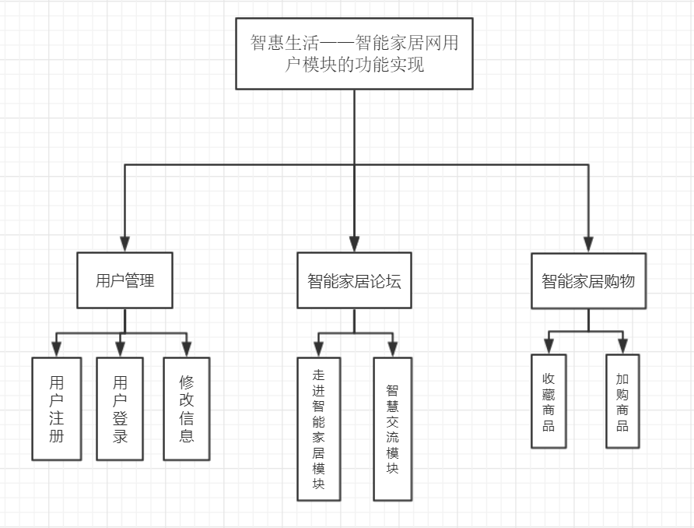

（3）网站的综合评价与调试，完善网站，网站的测试与维护

5．进度安排，预期达到的目标

5.1进度安排

|  |  |
| --- | --- |
| 第一阶段 | 联系指导老师，确定设计方案 |
| 第二阶段 | 熟悉环境，查阅相关资料 |
| 第三阶段 | 利用PhotoShop设计网站界面 |
| 第四阶段 | 代码编写、软件测试 |
| 第五阶段 | 联系指导老师，落实最终作品 |
| 第六阶段 | 准备毕业论文，接受毕业答辩 |

**5.2预期达到的目标**

（1）设计出的智能家居网站页面美观，配色合理

（2）设计出的智能家居网站必须具备前台消费者基本模块和后台的管理员基本模块，并实现其功能

（3）网站开发完成后经过反复测试后不会出现严重的Bug和界面变形

6．课题已具备和所需的条件、经费

已具备的条件：已具备了JSP、DreamWeaver、数据库、PhotoShop图片处理工具等专业知识，有一定技能完成智能家居网站的制作。

7．研究过程中可能遇到的困难和问题，解决的措施

|  |  |
| --- | --- |
| 网站构架及风格设计 | 查阅相关书籍，借鉴优秀作品 |
| 网站样式显示代码编写及优化 | 学习相关内容，强化理论知识 |
| 数据库的关联 | 查阅资料，请教老师 |

8．主要参考文献

[1] 赵瑞，许晨露，成志杰.中国智能家居的现状及发展趋势. 计算机产品与流通2019,(06):1-1

[2] 徐庆伟. 智能家电发展与研究现状分析.研究现状. 2010, (08):1-1

[3] 许靖雯，陶瑶瑶，吕红. 我国智能家居的发展前景及市场预测. 北方经贸2019,(09):3-3

[4] 郑洲. 一种基于物联网的智能家居网站设计探讨.计算机产品与流通2019,(06):3-4